Муниципальное дошкольное образовательное автономное учреждение
«Центр развития ребенка - детский сад № 104 «Золотая рыбка» г. Орска

Сценарий новогоднего утренника по мотивам
русской народной сказки «Морозко»
для детей средней группы

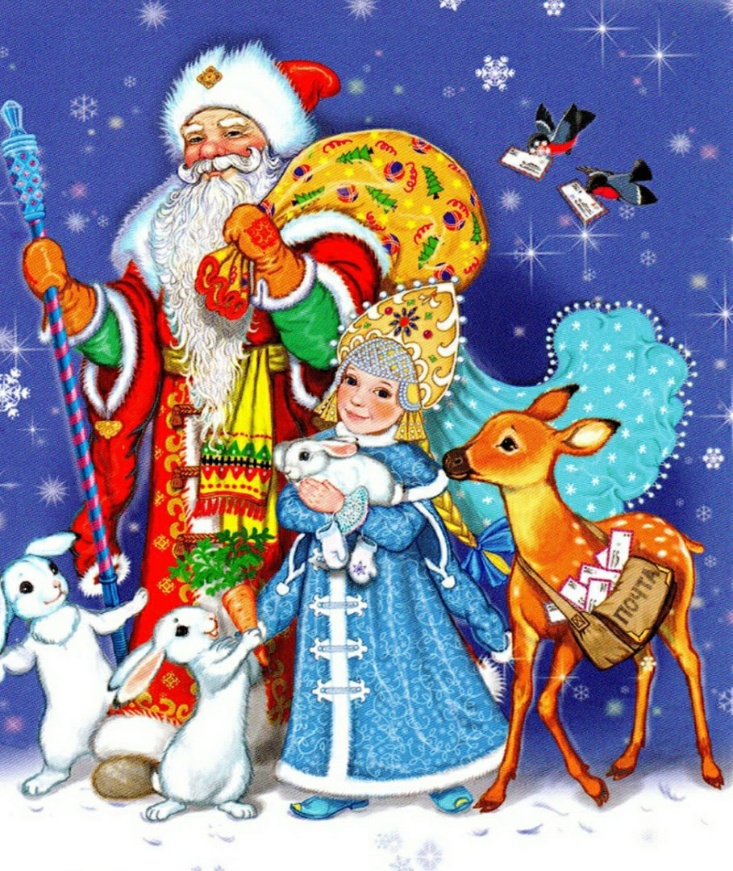

Подготовила:
Е. В. Арапова, воспитатель ВК

Орск, 2024
Сценарий новогоднего утренника по мотивам
русской народной сказки «Морозко»
для детей средней группы

Взрослые: Ведущая, Настенька - Снегурочка, Дед Мороз, мешок
Дети: девочки – елочки (5), зимушки (3); мальчики – снегири(3), снеговики(3).
Ход мероприятия:
Звучит музыка, дети забегают в зал.
Танец-хоровод «Праздник новогодний»
1 ребёнок: Волшебный праздник настает,
Его мы ждали целый год.
Снежинки кружатся, летят,
Попасть на елку к нам хотят! Илья
2 ребёнок: Веселый шумный Новый год,
Здесь песни, пляски, хоровод.
Герои сказок к нам придут,
И все, конечно, чуда ждут! Настя
3 ребёнок: От еловых лапок запах так чудесен!
Мы споем для елочки много звонких песен! Артём
Ведущий: Нашей елке новогодней без огней нельзя сегодня.
Песню мы споем сейчас, часы пробьют 12 раз!
И от песни звонкой, заиграет Елка!

Хоровод «Ёлка-елочка»
(Елка загорается)
Звучит музыка, дети проходят на стульчики.
(фонограмма часы, дети хлопают)
Ведущая: Бьют часы 12 раз, на дворе темно,
Слышишь, кто-то тихо постучал в окно,
Скрипнула калитка – это Новый год,
Он с собою сказку за руку ведет…
Волшебство случается, сказка начинается…

Звучит музыка, ёлка включается, выходит Настенька, бродит вокруг елки, что-то ищет.
Ведущая: Здравствуй, Настенька! Новый год уже на носу, что же ты одна делаешь в зимнем лесу, что ты ищешь?
Настенька: Выгнала меня злая мачеха в лес, сказала найти Деда Мороза, и без подарков не возвращаться! Вот хожу, брожу Дедушку Мороза ищу!
Ведущая: И в лес дремучий Настенька пришла,
Бродить устала, к ёлке подошла.
Присела на пенёк, и замерзать уж стала,
Да вдруг красавиц ёлок увидала.
Настенька садится на пенёк перед ёлкой, выходят Елочки:
1-я Елочка: Тихо падает снежок, искрится, серебрится,
И ложится елочкам на длинные ресницы. Вика
2-я Елочка: Елочки зеленые, украшенье леса,
В платьицах нарядных будто бы принцессы. Милана
3-я Елочка: Среди леса мы стоим, во все стороны глядим.
Дед Мороз здесь проходил, в шубки всех нас нарядил. Настя
4-я Елочка: Мы подружки-ёлочки, мягкие иголочки,
Любим веселиться, танцевать, кружиться. Аня
Настя: Елочки лесные, помогите, где искать мороза подскажите?
5-я Ёлочка: Где Мороз мы вам не скажем, лучше танец свой покажем. Вика

Танец Елочек. (фонограмма песни «Я узнала маленький секрет»
Звучит музыка, ёлочки уходят.
Ведущая: Вот и вечер настаёт, кто-то по лесу идёт.
Звучит музыка, выходит Дед Мороз и напевает песню «В лесу родилась елочка».
Дед Мороз: С Новым годом! С Новым годом поздравляю всех детей!
Поздравляю всех гостей!
Я – весёлый дед Мороз, гость ваш новогодний!
От меня не прячьте нос, добрый я сегодня!
(Подходит к елке, замечает Настеньку)
А это кто такая? Тепло ли тебе, девица? Тепло ли тебе, красная?
Настенька: Тепло, дедушка!
Дед Мороз: Хоть я дедушка седой, но морозный, хоть не злой.
Эй вы, зимушки-сестрицы,
Своих братцев – снеговиков позовите!
На полянке, под сосной, потанцуйте-ка со мной.
Звучит музыка, выходят зимушки и снеговики.
1ая Зимушка: Дует лёгкий ветерок, дует задувает.
Нас, зимушек-красавиц, на танец приглашает. Вероника К
2ая Зимушка: Засверкает наш наряд, заискрятся льдинки,
А с неба полетят на нас хрустальные снежинки. Вероника Ж
3я Зимушка: Мы зимушки-красавицы на праздник к вам пришли,
из леса белоснежного дорогу к вам нашли. Софья
1ый Снеговик: Если вьюги и метели, за окошком снег идет,
Если льдом покрылась речка — мы встречаем Новый год! Вова
2ой Снеговик: Я весёлый снеговик,
Я к печали не привык!
Я без дела не сижу,
И с ребятами дружу! Максим
3ий Снеговик: Мы — веселые ребята, нас зовут снеговики!
Очень любим мы веселье в новогодние деньки!
И поэтому для вас потанцуем мы сейчас! Дима
Танец зимушек и снеговиков (фонограмма Морозова «Заиграй гармошка»
Настенька: Спасибо вам, зимушки и снеговички за танец ваш весёлый.
Зимушки и Снеговики проходят на стульчики.
Дед Мороз: Тепло ли тебе, девица? Тепло ли тебе, красная?
Настенька: Тепло, Морозушко! Тепло, батюшка.
Дед Мороз: А что же ты в лесу зимой искала?
Настенька: Да за подарком мачеха послала.
Дед Мороз: Одну? В дремучий лес, в такой мороз?
Что это? Шутка? Или ты всерьёз?
Что же хочется тебе?
Настенька: Хочу я лишь побыть в тепле.
Дед Мороз: Тебе без помощи моей не обойтись!
Для меня ты потрудись.
Свяжи-ка шарфик мне скорей.
А чтоб дело шло быстрей, позову я снегирей.
Звучит музыка, вылетают снегири.
Пляска снегирей (фонограмма «Снегири»; Сб. «Танцы и хороводы № 2)
После пляски, снегири улетают на стульчик. Настенька показывает шарфик деду Морозу.
Дед Мороз: Ай да, девица-красавица!
Шарфик просто чудо! Как он мне нравится!
Спасибо, удружила,
Подарок ты конечно заслужила.
(Берёт под ёлкой ларец, открывает и достаёт костюм снегурочки.)
Будь моей внучкой Снегурочкой.
Настенька: С удовольствием, дедушка.
Ведущая: Дедушка Мороз, а наших ребят ты не хочешь удивить, подарки им подарить?
Дед Мороз: Непременно удивлю, всем подарки подарю! Только так я торопился, без подарков лес пустился!
Дед Мороз и Настенька уходит за дверь.
Ведущая: Сказка не кончается, сказка продолжается.
Весёлый новый год уже сюда идёт.
Пусть встанет в хоровод весь маленький народ.
И каждый пусть у ёлки и спляшет и споёт!

Звучит музыка, дети встают вокруг ёлки.
Пляска вокруг ёлки «Новогодняя полька»
После хоровода дети проходят на стульчики.
Звучит музыка, выходит Настенька в костюме Снегурочки и Дедушка Мороз

Дед Мороз (обращаясь к детям): А сейчас будем праздник продолжать,
Будем петь и танцевать!
Ведущая: Без игр весёлых и праздник не ярок.
Взгляни дед Мороз вот на этот подарок!
Звучит музыка, дети встают в круг.
Хоровод «Ты пришел к нам в гости»

Дед Мороз: Я хоть дедушка седой, но пляшу как молодой.
Расступись честной народ, дед Мороз плясать идёт!
Звучит музыка, дед Мороз пляшет «Валенки»
Дед Мороз: Для ребят я танцевал и немножечко устал.
Ведущая: Присядь, дедушка, отдохни, а ребята расскажут тебе стихи.
Звучит музыка, дети проходят на стулья.

Стихи
1. Что такое Новый год?
Это всё наоборот:
Ёлки в комнате растут,
Белки шишек не грызут,
Зайцы рядом с волком
На колючей ёлке!
Дождик тоже не простой,
В Новый Год он золотой,
Даже Дедушка Мороз
Никому не щиплет нос. Вика
2. Ну и ёлка, просто диво,
Как нарядна, как красива!
Ветки тихо шелестят,
Бусы яркие блестят,
И качаются игрушки –
Флаги, звездочки, хлопушки… Вика
3. Хорошо на Новый год:
Елка, песни, хоровод!
Я люблю его встречать
И подарки получать! Вероника К
4. Самый лучший праздник −
Это Новый год,
И мешок подарков
Дед Мороз несет.
Елочка наряжена,
Светится, блестит,
И по небу звездному
Волшебство летит.
Степан

Дед Мороз: Вот спасибо вам, ребята за чудесный праздник яркий.
И за это вам, друзья, подарю подарки я!
Мешок с подарками в зале появись! (Стучит посохом)
Звучит весёлая музыка, в зал забегает мешок и начинает танцевать.
Дед Мороз: Ты куда запропастился?
Мешок: Путешествовать пустился!
Дед Мороз: Должен ты стоять на месте иль ходить со мною вместе!
Мешок: А сегодня новый год. Будет всё наоборот!
Звучит музыка, мешок убегает от Дед Мороза. Дед мороз пытается поймать мешок. Мешок выбегает за занавес. Дед Мороз "догоняет" мешок и выносит из-за занавеса мешок с детскими подарками.
Дед Мороз: Я весёлый дед Мороз всем подарочки принёс.
Внученька, Снегурочка, помогай и подарки раздавай!
Звучит музыка, взрослые раздают подарки.
Дед Мороз: Спасибо за ёлку, спасибо за сказку,
За игры и песни и тёплую ласку!
Снегурочка: Жаль, пришла пора прощаться, очень грустно расставаться,
Но на будущий год праздник снова к вам придет!
Дед Мороз: Снова будем веселиться, возле елочки кружиться!
Вместе: Скажем мы вам на прощанье: «С Новым Годом! До свидания!»
Звучит музыка, Дед Мороз и Снегурочка уходят из зала.
Дети прощаются с героями. Ведущая приглашает детей на фотографию.

